VI детский референдум.
12.12.2011 года обучающиеся 6-11 классов Буранной СОШ приняли участие в VI детском референдуме. Из 96 обучающихся приняли участие 91 человек , 5 человек не было в этот день в школе. На вопрос №1 « Хотел бы ты работать, зарабатывая деньги, в свободное от учёбы время?» - ответили « Да» - 82. На вопрос № 2 « Знаешь ли ты законодательство о труде, касающееся подростков?»- ответили « Да» -64. На вопрос № 3 «Могут ли устроиться на работу несовершеннолетние?»-ответили « Да» - 60. На вопрос № 4 « Как бы ты хотел работать?» а) индивидуально – ответили « Да» - 36; б) « В составе трудовой бригады» -ответили « Да» - 16 ; в) « В лагере труда и отдыха» - ответили « Да» - 39 обучающихся.
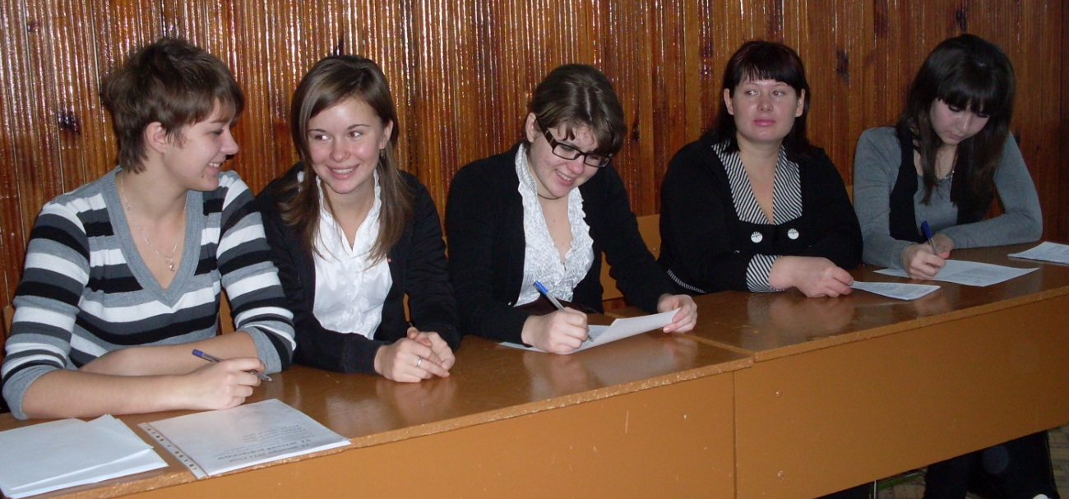
Члены избирательной комиссии

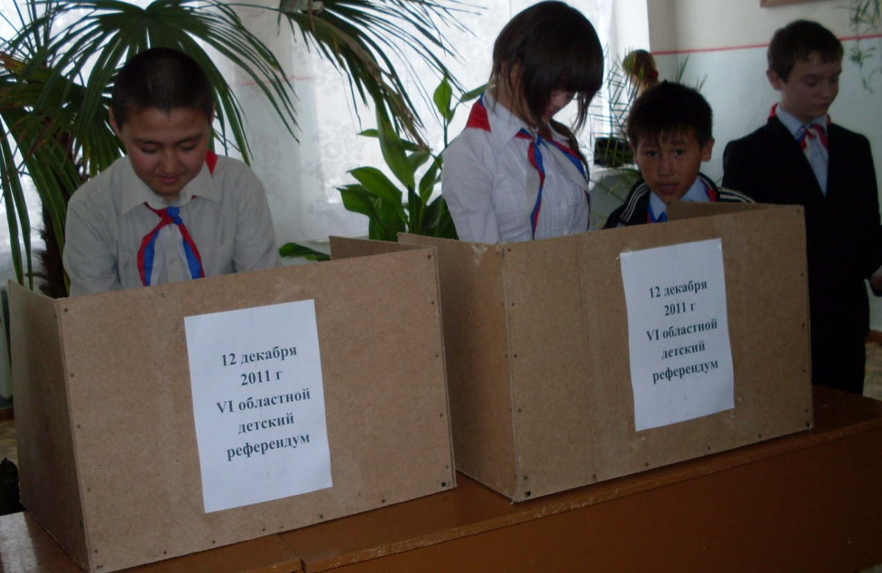
На избирательном участке идет голосование

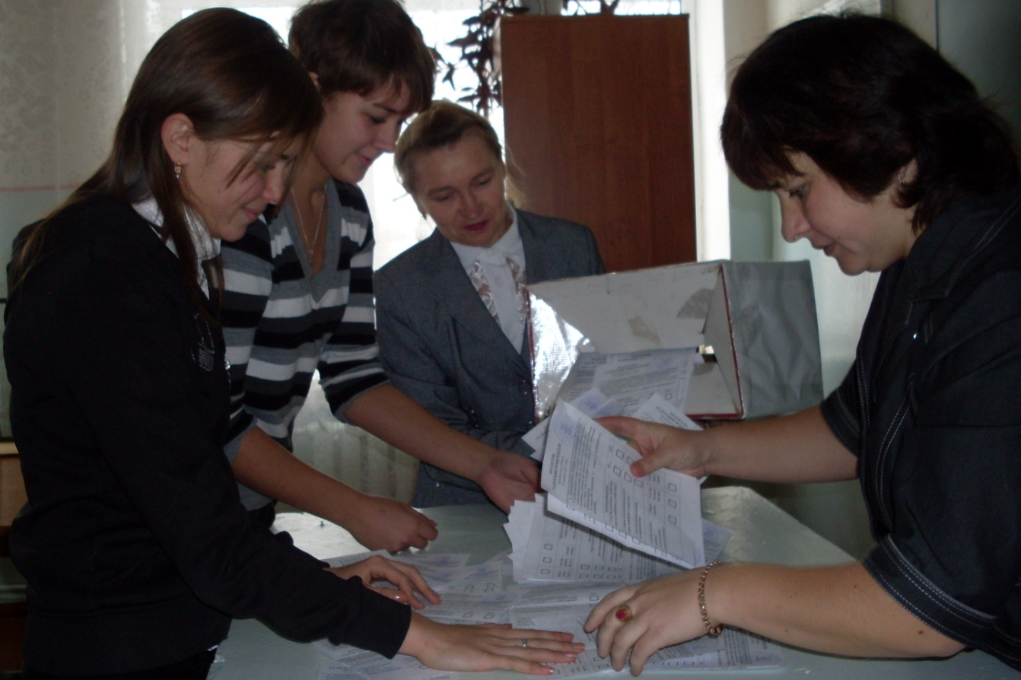
Подсчет голосов членами избирательной комиссии.

